CSS
TUGAS 2 : JELAJAH BLAMBANGAN
Nama /Nim | : | Nur Muhammad FRJ (2418017)
Kelas | : | D
Pengajar | : | Muhammad Fauzul Adhim (2418046)

Tujuan
- Praktikan dapat memahami struktur dasar CSS.
- Praktikan dapat memahami dasar – dasar CSS.
- Praktikan dapat menghubungkan antara HTML dengan CSS.

Alat dan Bahan
- Laptop/pc
- Modul Praktikum Web 2026
- TextEditor (Visual Studio Code / Sublime Text)

Langkah-langkah
- Buat File: (index.html)
Source Code:
<!DOCTYPE html>
<html lang="id">
<head>
<meta charset="UTF-8">
<meta name="viewport" content="width=device-width, initial-scale=1.0">
<title>Jelajah Blambangan - Pariwisata Banyuwangi</title>
<!-- Menghubungkan file CSS eksternal -->
<link rel="stylesheet" href="style.css">
</head>
<body>

<!-- Header / Navigasi -->
<header>
<nav class="navbar">
<a href="#" class="logo">🌿 Jelajah Blambangan</a>
<ul class="nav-links">
<li><a href="#beranda">Beranda</a></li>
<li><a href="#destinasi">Destinasi</a></li>
<li><a href="#dashboard">Panel Dashboard</a></li>
</ul>
<a href="#dashboard" class="btn-login">Masuk Akun</a>
</nav>
</header>

<!-- Hero Section -->
<section id="beranda" class="hero">
<h1>Pesona Wisata Banyuwangi</h1>
<p>Jelajahi keindahan alam dari Kawah Ijen hingga pantai eksotis di ujung timur pulau Jawa.</p>
<a href="#destinasi" class="btn-cta">Mulai Jelajah</a>
</section>

<!-- Bagian Destinasi Utama -->
<section id="destinasi" class="container">
<h2 class="section-title">Destinasi Unggulan</h2>
<div class="grid-destinasi">
<div class="card">
<img src="https://images.unsplash.com/photo-1544644181-1484b3fdfc62?auto=format&fit=crop&w=500&q=80" alt="Kawah Ijen">
<div class="card-body">
<h3>Kawah Ijen</h3>
<p>Fenomena api biru (Blue Fire) yang mendunia dan danau kawah asam berwarna pirus yang menakjubkan.</p>
</div>
</div>
<div class="card">
<img src="https://images.unsplash.com/photo-1507525428034-b723cf961d3e?auto=format&fit=crop&w=500&q=80" alt="Pulau Merah">
<div class="card-body">
<h3>Pulau Merah</h3>
<p>Pantai pasir putih dengan bukit ikonik di dekat garis pantai, sangat cocok untuk berselancar dan menikmati senja.</p>
</div>
</div>
<div class="card">
<img src="https://images.unsplash.com/photo-1519046904884-53103b34b206?auto=format&fit=crop&w=500&q=80" alt="Taman Nasional Alas Purwo">
<div class="card-body">
<h3>Alas Purwo</h3>
<p>Hutan purba tertua di Jawa yang menyimpan savana luas (Sadengan) serta ombak selancar kelas dunia di G-Land.</p>
</div>
</div>
</div>
</section>

<!-- Bagian Dashboard (2 Data untuk CRUD) -->
<section id="dashboard" class="container">
<h2 class="section-title">Dashboard Pengelolaan Sistem</h2>
<div class="dashboard-container">
<!-- Sidebar Dashboard -->
<div class="sidebar">
<h2>Menu Admin</h2>
<ul>
<li><a href="#">🏠 Beranda Admin</a></li>
<li><a href="#">📍 Data Destinasi</a></li>
<li><a href="#">🎫 Data Transaksi</a></li>
<li><a href="#">⚙️ Pengaturan</a></li>
</ul>
</div>

<!-- Konten Panel Data -->
<div class="dashboard-content">

<!-- Data 1: Manajemen Destinasi Wisata -->
<div class="table-container">
<h3>Data 1: Manajemen Destinasi Wisata (Persiapan CRUD)</h3>
<table>
<thead>
<tr>
<th>No</th>
<th>Nama Destinasi</th>
<th>Kategori</th>
<th>Aksi</th>
</tr>
</thead>
<tbody>
<tr>
<td>1</td>
<td>Kawah Ijen</td>
<td>Gunung / Alam</td>
<td>
<button class="btn-action btn-edit">Edit</button>
<button class="btn-action btn-delete">Hapus</button>
</td>
</tr>
<tr>
<td>2</td>
<td>Pulau Merah</td>
<td>Pantai / Bahari</td>
<td>
<button class="btn-action btn-edit">Edit</button>
<button class="btn-action btn-delete">Hapus</button>
</td>
</tr>
</tbody>
</table>
</div>

<!-- Data 2: Manajemen Transaksi / Pesanan Paket -->
<div class="table-container">
<h3>Data 2: Manajemen Transaksi Pesanan (Persiapan CRUD)</h3>
<table>
<thead>
<tr>
<th>ID Transaksi</th>
<th>Nama Pemesan</th>
<th>Paket Dipilih</th>
<th>Status</th>
<th>Aksi</th>
</tr>
</thead>
<tbody>
<tr>
<td>TRX-001</td>
<td>Nur Muhammad</td>
<td>Open Trip Ijen 2H1M</td>
<td><span style="color: green; font-weight: bold;">Lunas</span></td>
<td>
<button class="btn-action btn-edit">Edit</button>
<button class="btn-action btn-delete">Hapus</button>
</td>
</tr>
<tr>
<td>TRX-002</td>
<td>Budi Santoso</td>
<td>Eksplorasi Pantai Selatan</td>
<td><span style="color: orange; font-weight: bold;">Menunggu</span></td>
<td>
<button class="btn-action btn-edit">Edit</button>
<button class="btn-action btn-delete">Hapus</button>
</td>
</tr>
</tbody>
</table>
</div>

</div>
</div>
</section>

</body>
</html>
- Ubah File: (style.css)
Source Code:
/* --- CSS STYLING KUSTOM (TANPA FRAMEWORK) --- */
:root {
--primary-color: #0f766e;
--secondary-color: #0d9488;
--accent-color: #f59e0b;
--dark-color: #1f2937;
--light-color: #f3f4f6;
--white: #ffffff;
--danger: #ef4444;
}

* {
margin: 0;
padding: 0;
box-sizing: border-box;
font-family: 'Segoe UI', Tahoma, Geneva, Verdana, sans-serif;
}

body {
background-color: var(--light-color);
color: var(--dark-color);
line-height: 1.6;
}

/* Navigasi */
header {
background-color: var(--white);
box-shadow: 0 2px 4px rgba(0,0,0,0.1);
position: sticky;
top: 0;
z-index: 1000;
}

.navbar {
max-width: 1200px;
margin: 0 auto;
display: flex;
justify-content: space-between;
align-items: center;
padding: 1rem 2rem;
}

.logo {
font-size: 1.5rem;
font-weight: bold;
color: var(--primary-color);
text-decoration: none;
}

.nav-links {
list-style: none;
display: flex;
gap: 1.5rem;
}

.nav-links a {
text-decoration: none;
color: var(--dark-color);
font-weight: 500;
transition: color 0.3s;
}

.nav-links a:hover {
color: var(--primary-color);
}

.btn-login {
background-color: var(--primary-color);
color: var(--white);
padding: 0.5rem 1.25rem;
border-radius: 4px;
text-decoration: none;
font-weight: 500;
}

.btn-login:hover {
background-color: var(--secondary-color);
}

/* Hero Section */
.hero {
background: linear-gradient(rgba(0,0,0,0.5), rgba(0,0,0,0.5)), url('https://images.unsplash.com/photo-1588668214407-6ea9a6d8c272?auto=format&fit=crop&w=1200&q=80') no-repeat center center/cover;
height: 70vh;
display: flex;
flex-direction: column;
justify-content: center;
align-items: center;
text-align: center;
color: var(--white);
padding: 0 1rem;
}

.hero h1 {
font-size: 3rem;
margin-bottom: 1rem;
}

.hero p {
font-size: 1.25rem;
margin-bottom: 2rem;
max-width: 600px;
}

.btn-cta {
background-color: var(--accent-color);
color: var(--dark-color);
padding: 0.75rem 2rem;
border-radius: 4px;
text-decoration: none;
font-weight: bold;
transition: transform 0.2s;
}

.btn-cta:hover {
transform: scale(1.05);
}

/* Konten / Section */
.container {
max-width: 1200px;
margin: 3rem auto;
padding: 0 2rem;
}

.section-title {
text-align: center;
margin-bottom: 2rem;
font-size: 2rem;
color: var(--primary-color);
}

.grid-destinasi {
display: grid;
grid-template-columns: repeat(auto-fit, minmax(280px, 1fr));
gap: 2rem;
}

.card {
background: var(--white);
border-radius: 8px;
overflow: hidden;
box-shadow: 0 4px 6px rgba(0,0,0,0.05);
transition: transform 0.3s;
}

.card:hover {
transform: translateY(-5px);
}

.card img {
width: 100%;
height: 200px;
object-fit: cover;
}

.card-body {
padding: 1.5rem;
}

.card-body h3 {
margin-bottom: 0.5rem;
color: var(--dark-color);
}

.card-body p {
color: #6b7280;
font-size: 0.95rem;
}

/* Simulasi Dashboard */
.dashboard-container {
display: grid;
grid-template-columns: 250px 1fr;
min-height: 80vh;
background: var(--white);
margin: 2rem auto;
max-width: 1200px;
border-radius: 8px;
box-shadow: 0 4px 6px rgba(0,0,0,0.05);
overflow: hidden;
}

.sidebar {
background-color: var(--dark-color);
color: var(--white);
padding: 2rem 1rem;
}

.sidebar h2 {
font-size: 1.2rem;
margin-bottom: 2rem;
color: var(--accent-color);
}

.sidebar ul {
list-style: none;
}

.sidebar ul li {
margin-bottom: 1rem;
}

.sidebar ul li a {
color: var(--white);
text-decoration: none;
display: block;
padding: 0.5rem;
border-radius: 4px;
transition: background 0.3s;
}

.sidebar ul li a:hover {
background-color: rgba(255,255,255,0.1);
}

.dashboard-content {
padding: 2rem;
background: var(--light-color);
}

.table-container {
background: var(--white);
padding: 1.5rem;
border-radius: 8px;
margin-bottom: 2rem;
box-shadow: 0 2px 4px rgba(0,0,0,0.05);}

.table-container h3 {
margin-bottom: 1rem;
color: var(--primary-color);
}

table {
width: 100%;
border-collapse: collapse;
text-align: left;
}

table th, table td {
padding: 0.75rem;
border-bottom: 1px solid #e5e7eb;
}

table th {
background-color: #f8fafc;
}
.btn-action {
padding: 0.25rem 0.75rem;
border: none;
border-radius: 4px;
cursor: pointer;
font-size: 0.85rem;
margin-right: 0.25rem;
}

.btn-edit { background-color: var(--accent-color);color: var(--dark-color); }
btn-delete { background-color: var(--danger);color: var(--white); }

/* --- RESPONSIVE DESIGN (Media Query) --- */
@media (max-width: 768px) {
.navbar {
flex-direction: column;
gap: 1rem;
}

.nav-links {
gap: 1rem;
}

.hero h1 {
font-size: 2rem;
}

.dashboard-container {
grid-template-columns: 1fr;
}

.sidebar {
padding: 1rem;
}
}

Hasil Tampilan:
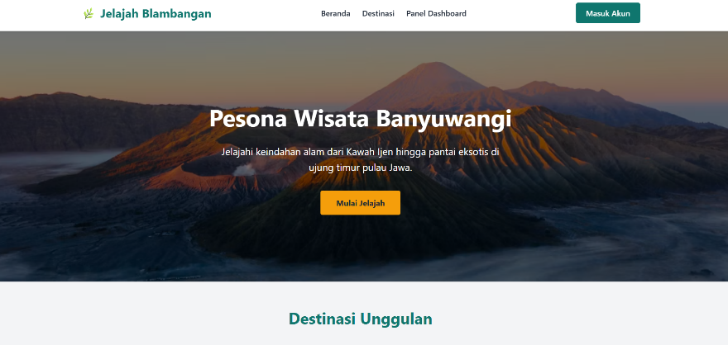

1.1 Tampilan Menu Index
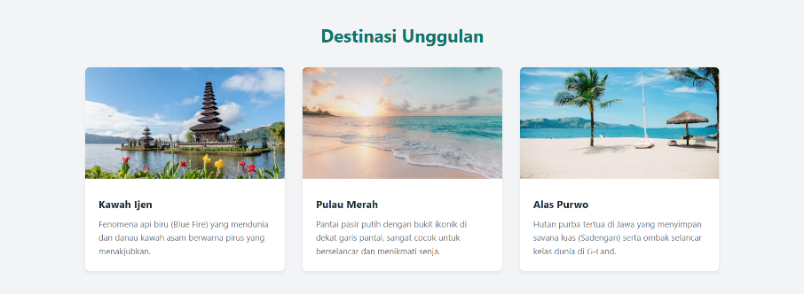

1.2 Tampilan Menu Destinasi
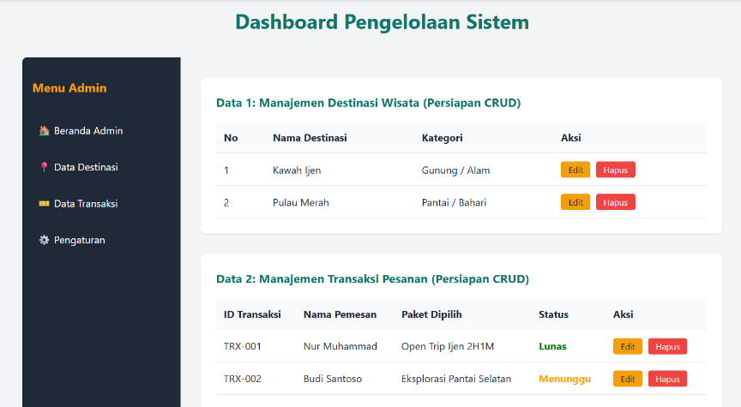

1.2 Tampilan Menu Dashboard Admin

Analisa:
Pembuatan website pariwisata "Jelajah Blambangan" diimplementasikan menggunakan struktur HTML murni dan styling CSS kustom tanpa memanfaatkan framework eksternal seperti Bootstrap ataupun Tailwind, sehingga kode yang dihasilkan menjadi lebih ringan, terstruktur, dan mudah dikustomisasi secara mandiri.
Desain antarmuka dirancang dengan mengaplikasikan konsep responsive design melalui penggunaan media query untuk memastikan tata letak halaman tetap optimal serta nyaman diakses pada berbagai ukuran perangkat, baik desktop maupun layar seluler.
Selain menampilkan halaman informasi destinasi utama secara estetis, website ini juga dilengkapi dengan implementasi panel dashboard admin yang memuat dua entitas data terpisah, yaitu Manajemen Destinasi Wisata dan Manajemen Transaksi Pesanan. Kedua tabel data tersebut dipersiapkan secara komprehensif sebagai fondasi fungsional untuk penerapan operasi CRUD (Create, Read, Update, Delete) guna mendukung interaktivitas aplikasi pariwisata secara menyeluruh.

